ПРОЕКТ «ОРДЕН В МОЕМ ДОМЕ»

1. Краткая аннотация проекта
Достоинством Проекта является то, что он полностью инициирован силами студентов и поддержан воспитательной службой техникума.
Суть проекта в приобщении обучающихся к поисковой работе через серию понимаемых, не требующих трудозатратности (обычно именно эта составляющая отпугивает обучающихся от активной общественной работы), интересных заданий на протяжении двух лет обучения (Проект запускается в 1 семестре на 1 курсе (история), продолжается на 1 курсе во 2 семестре (обществознание) и завершается на 2 курсе (история)).
Проект позволяет:
- сформировать навыки командной работы и публичного выступления;
- обучает поиску, анализу контента, выявлению фейков и развенчиванию их;
- сформировать гражданскую позицию (любовь к малой Родине, к своей стране, гордость за своих предков, понимание их вклада в твою жизнь, ее комфорт и безопасность);
- пополнить портфолио личных достижений обучающегося.
2. Актуальность проекта
Сегодня мы наблюдаем ряд проблем:
- попытки переписать историю (сместить акценты в сторону «союзников» СССР по антифашисткой коалиции: США и Великобритании; обвинить Советский Союз в развязывании Второй Мировой войны и прировнять его к нацисткой Германии);
- падение уровня интереса у нового поколения к изучению семейного архива, общения со старшим поколением - очевидцами ряда исторических событий 20 и 21 веков, (мониторинг за 5 лет количества студенческих работ, описывающих вклад своей семьи в Победу показывает резкое падание на 35-55%);
- отсутствие у молодежи понимания сущности своего государства, своей республики, ощущения принадлежности себя к историческим корням великого народа, индифферентность или нигилизм к своей собственной стране и малой Родины.
Нерешенность данных проблем делает будущее России и Татарстана непредсказуемым. Самоидентификация, отождествление себя с определенной этнической группой, гордость за свой народ, желание внести свой посильный вклад в его развитие – вот основа процветания государства, залог успеха любых начинаний. Все это обосновывает актуальность выбранной темы Проекта.
Суть проекта: не позволить остаться в стороне ни одному студенту, 100% вовлечение в поисково-исследовательскую деятельность через простые, доступные и разнообразные задания.
3. Описание проекта
Проект состоит из логически соединенных в единую систему серии мероприятий учебно-воспитательного характера:
- На первом курсе в 1 семестре (на истории) студенты получают индивидуальное задание по изучению генеза по узкому направлению (например, «От Волжской Булгарии до Республики Татарстан: генез верхней одежды» или «От берестяных грамот до современных месседжей на земле Татарстана») – это позволяет вовлечь в поисковую деятальность обучающихся (роль автора Проекта Маврина Павла в формулировки тем, которые утверждаются с наставником – преподавателем истории Борзилвой Л.В.).
- На основе выполненной работы (продуктом являются рисунки, доклады, презентации) проводится первый конкурс – студенты получают сертификаты участников и дипломы победителей в свое портфолио (роль автора проекта Маврина Павла - дизайн наградных документов, член жюри, совместно с наставником, разработка Положения о конкурсе, критерии оценки работ, освещение в СМИ, на сайте техникума).
- Переход на второую часть проекта: «Письмо на Фронт». Обучающийся должен выбрать участника Великой Отечественной войны (близкого члена семьи, а если такового нет, то иного участника военных событий) и написать ему письмо, в котором излагается информация об этом человеке, прописывается фрагмент материала из первой части (например, ребята изучают особенности верхней одежды участника войны (белые полушубки, камуфляж и т.п.), узнают, что на Меховом комбинате в Казани производили шапки-ушанки, рукавицы, шлемы для воинов и т.п.), проводится конкурс (см. выше)

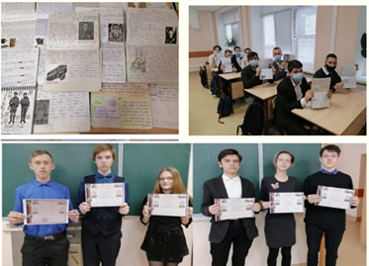

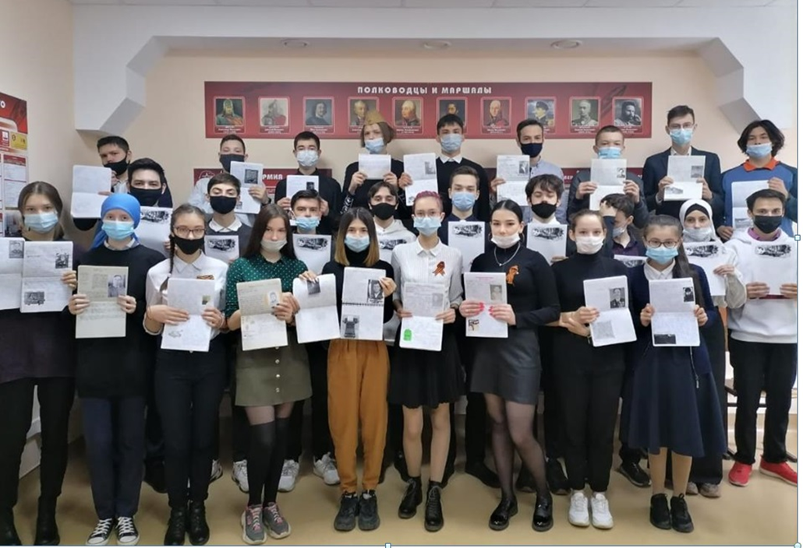
- На первом курсе во 2 семестре (обществознание) ребята начинают готовиться к третьей части проекта: «новостная студия». При изучении разделов «Экономика», «Политика», «Право» обучающиеся (поделенные на группы), в начале пары рассказывают последние новости по событиям и достижениям Республики Татарстан, города Альметьевска и нашего техникума. Это позволяет не только социализировать ребят, обучить работать в команде, но и увидеть, сколько общество делает для тебя, твоего будущего; позволяет увидеть перспективность своей специальности, свое место в общечеловеческом развитии. (Роль автора проекта Маврина Павла в работе с модераторами по выстраиванию структуры презентации, подбору материала для урока)

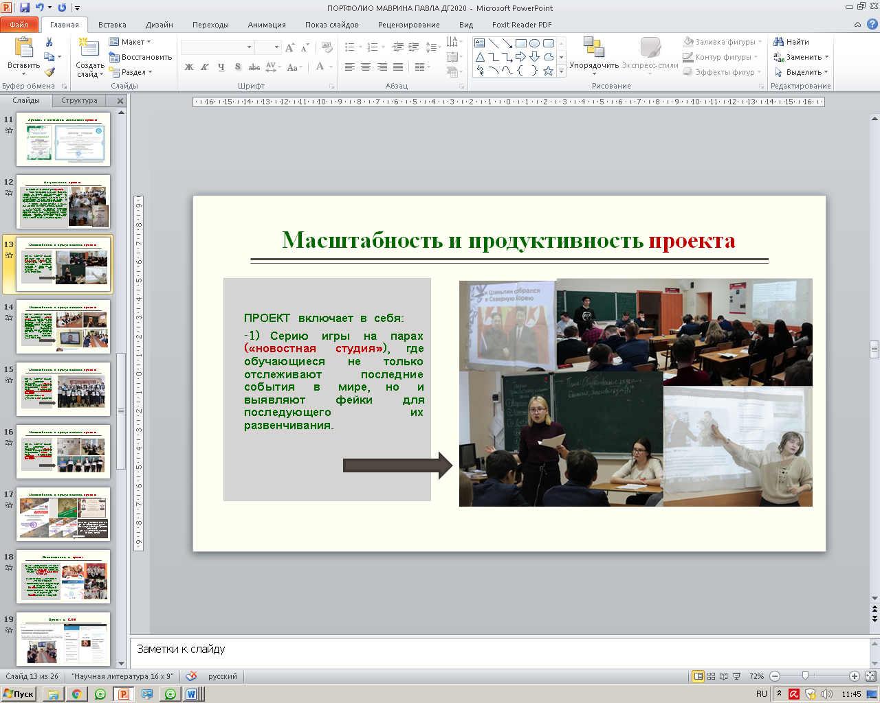
- Четвертая часть проекта продолжается в 1 семестре на 2 курсе (история). Ребята (подготовленные на 1 курсе), уверенно ведут пару самостоятельно (преподаватель лишь тьютор на занятии).
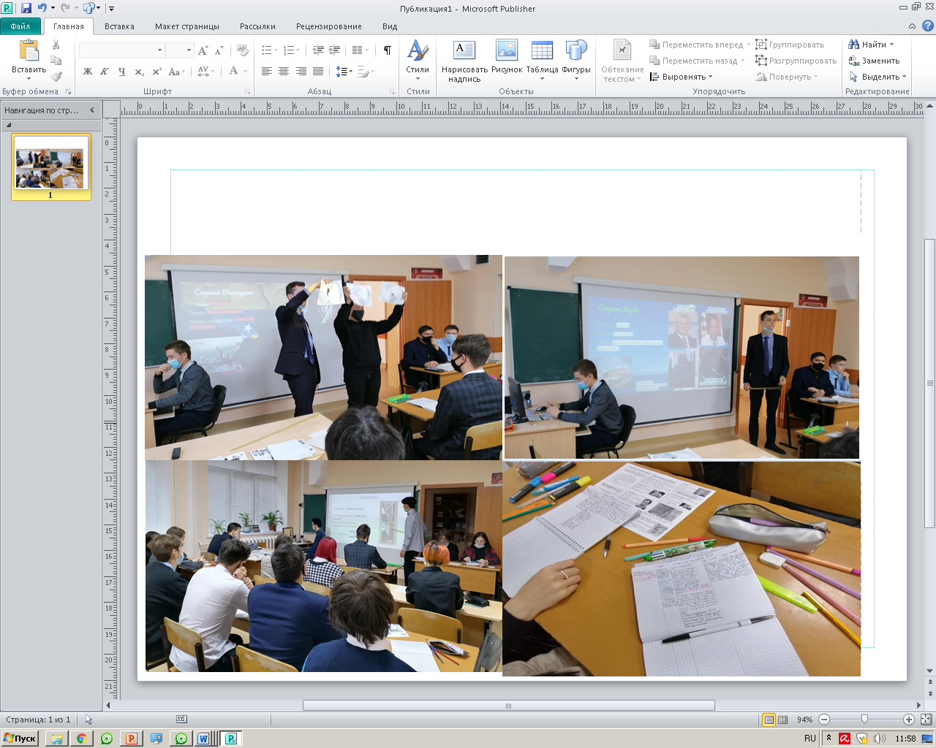
При реализации проекта выявляются ребята, склонные к участию в олимпиадах, конкурсах, конференциях, то есть, пытая часть Проекта – это индивидуальная работа с одаренными ребятами.
Сам Маврин Павел в данный момент является участником очного полуфинала Всероссийского конкурса «Большая перемена» со своим Проектом.
В 2021-2022 году он планирует запустить третий конкурс уже среди 2 курсов (лучшая работа в «новостной студии»), что позволит пополнить портфолио студентов.
Итак,
Цели проекта:
- Приобщение обучающихся к историческому наследию Татарстана и России.
- Формирование активной гражданской позиции как основы противостояния деструктивному и асоциальному мышлению.
Задачи:
- Научное обоснование методов и приемов, используемых при реализации Проекта (изучение специфики мышления детей «поколения Интернета», подбор приемов), изучение опыта отечественных и зарубежных педагогов.
- Разработка макета Проекта (этапы реализации Проекта, мероприятия, измеряемые критерии оценки Проекта в действии).
- Запуск Проекта («первые шаги исследователя наследия Татарстана», «письмо на Фронт», «новостная студия»).
- Мониторинг результатов от внедрения Проекта (% вовлеченных в проект, % качества знаний, % удовлетворенности, достижения), проведения коррекционных мероприятий.
- Распространение опыта и продвижение проекта в СМИ.

Гипотеза: если задания будут нетрудозатратными, понимаемыми и интересными для обучающихся, то они будут мотивированы на участие во внеаудиторной работе (поисковой, конкурсной), что позволит им не только социализироваться, но и осмыслить тот вклад в их жизнь, в их будущее, который был сделан старшими поколениями; ощутить благодарность (чувство гордости за свою малую и большую Родины), сформировать устойчивую гражданскую позицию.
Результаты Проекта в действии:
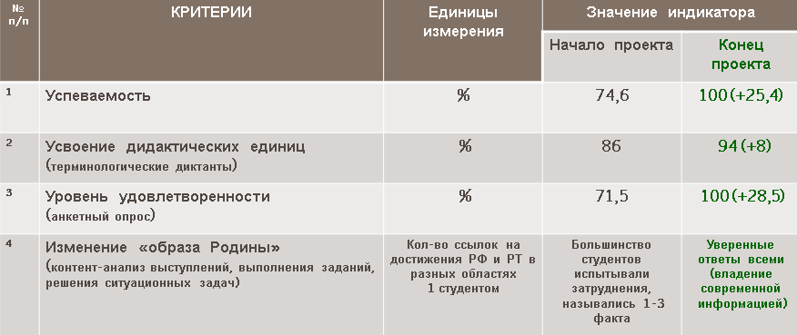

4. Новизна проекта
Новизна проекта в:
- Оригинальности заданий: перевод изучения истории своего народа из учебника в жизнь обучающегося (его семья, знакомые, события вокруг него заменяют текст учебного материала и оживляют учебный контент).
- Системности Проекта: обычно проект это разовое мероприятие, в данном случае, проект состоит из 4 этапов с серией логически связанных между собой мероприятий.
- Соединение учебной и воспитательной работы: выполняя работу по истории или обществознанию, без излишних трудозатрат, которые обычно отпугивают обучающегося от участия во внеаудиторной работы, студент формирует портфолио своих личностных достижений (сертификаты, дипломы, информация в СМИ)
5. Текущая стадия реализации проекта
Проект был запущен в 2019-2020 учебном году и стал традицией техникума
(вошел в план воспитательной работы техникума).
Ежегодно проект обновляется новыми заданиями с сохранением традиционных мероприятий.
Автор проекта (Маврин Павел) подготовил две группы модераторов:
- в 2020-2021 учебном году – Имаева Юлия и Галимов Тимур,
- в 2021-2022 учебном году - Абдрахманова Динара и Пиянзин Никита.
Обучение модераторов позволит продолжить проект в последующие годы (после выпуска из техникума Маврина Павла), сохранить преемственность поколений.

6. Перспективные цели проекта
Проект ориентирован на широкую аудиторию: информация о проекте (мероприятиях, результатах и достижениях) публикуется в социальных сетях, СМИ; опыт представлен на разных площадках (семинарах, конференциях, конкурсах).
Собранная на сайте автора Проекта Маврина Павла информация позволила одержать серию побед, например
- Республиканской интеллектуальной олимпиады для студентов колледжей и техникумов по истории и обществознанию
2019-2020 учебный год – призеры (3 место)
- II Республиканская студенческая интеллектуальная игра «ТАССР-Республика Татарстан. 1920-2020» - 3 место.
- Республиканская олимпиада по дисциплине «История», посвященная 100-летию образования ТАССР - Победа в номинации «Навстречу к 100-летию ТАССР»
- Республиканского конкурса проектно-исследовательских работ «Созидаем будущее» среди студентов профессиональных образовательных организаций Республики Татарстан, номинация «Военно-патриотические проекты», работа на тему: «Проект по истории к 76-летию Победы над нацизмом «ОРДЕН В МОЕМ ДОМЕ» - 1 место
- Седьмая Республиканская научно-практическая конференция «Интеллектуальный потенциал молодежи 21 века», секция «Ценностные ориентации современной молодежи», работа на тему: Проект по истории к 76-летию Победы над нацизмом «ОРДЕН В МОЕМ ДОМЕ» - 1 место
- Третья Республиканская студенческая интеллектуальная игра «ТАССР – Республика Татарстан. 1920-2020 годы» (заключительный этап) – 2 место.

Наша опыт может быть испозован всеми образовательными организациями Республики Татарстан, так как он интересен (по содержанию) и доступен (по воспоизведению).
7. Совокупный объем затрат
Ведение сайта автора проекта Маврина Павла (оплата хостинга и домена) – 2500 рублей в год.
Расходы на распечатку цветных сертификатов, дипломов (для участников мероприятий, проводимых в рамках Проекта) – до 10 000 в год.
Планируется продвижение проекта в СМИ (оплата объявлений, статей)

